Resumo 01 – Sistemas de Informação
Os Sistemas de Informação Empresariais
Pedro Antônio de Souza (201810557)
O que faz a área de SI ser atrativo aos negócios?
- Adaptação contínua a novas tecnologias;
- Gestão do uso da tecnologia.
As empresas bem-sucedidas são aquelas que aprendem como usar novas tecnologias.
Principais temas novos em tecnologia na área de SI
- Plataforma digitais móveis: desafiam os tradicionais notebooks e PCS para computação pessoal e corporativa.
- Big data: empresas buscam indicadores em grandes volumes de dados (tráfego WEB, conteúdo de mídia social, etc).
- Computação em nuvem: um arranjo flexível de computadores na Internet desempenhando tarefas tradicionalmente realizadas por computadores empresariais.
  - Maior escalabilidade, menores custos, melhor utilização dos recursos, etc.
Objetivos organizacionais dos SIs
- Excelência operacional;
- Novos produtos, serviços e modelos de negócio;
- Relacionamento mais estreito com clientes e fornecedores;
- Melhor tomada de decisões;
- Vantagem competitiva;
- Sobrevivência.
Excelência operacional
Melhor eficiência operacional ⇒ maior lucratividade.
Novos produtos, serviços e modelos de negócios
- As tecnologias e os SI são a principal ferramente que as empresas dispõem para criar novos produtos, serviços e modelos de negócios.
- Um modelo de negócio descreve como a empresa produz, entrega e vende um produto ou serviço para criar valor.
  - A indústria fonográfica hoje é completamente diferente da que existia ano 2000 → CDs, formato MP3, distribuição legal e on-line de músicas (Spotify).
Relacionamento mais estreito com clientes e fornecedores
Quando uma empresa conhece seus clientes e os atende bem, a reação típica deles é voltar a essas empresas (o mesmo se aplica aos fornecedores).
Melhor tomada de decisões
- Muitos administradores trabalham às cegas, sem ter a informação certa na hora certa para tomar uma decisão ⇒ apelam para os palpites.
  - Resultados: produção insuficiente ou excessiva de bens e serviços, má alocação de recursos, tempos de resposta ⇒ elevação dos custos, perda de clientes, etc.
- Verizon Corporation: prestadora de serviços de telecom nos EUA.
  - Painel digital baseado na Internet: informações precisas e em tempo real a respeito de queixas dos clientes, desempenho da rede, interrupções no serviço, etc.
Vantagem competitiva
- Se as empresas atingirem um ou mais dos objetivos tratados até aqui, provavelmente já terão certa vantagem competitiva.
- Se fizerem essas coisas melhor que seus concorrentes, então se destacarão ainda mais.
Sobrevivência
- Os SIs se tornaram imprescindíveis à prática de negócios.
- Muitas vezes, essa imprescindibilidade é determinada por mudanças no setor, na legislação, etc.
  - Navegadores WEB e o sistema de abas.
  - Empresas low cost na aviação.
Diferença entre SI e TI (Tecnologia de Informação)
TI é todo HW e todo SW que uma empresa necessita para atingir seus objetivos organizacionais. Por exemplo:
- Computadores;
- Dispositivos móveis;
- Sistemas operacionais;
- Pacotes de escritório (MS Office, LibreOffice).
Já SI é um conjunto de componentes inter-relacionados que coletam (ou recuperam), processam, armazenam e distribuem informações destinadas a apoiar a tomada de decisões, a coordenação e o controle em uma organização.
Apesar de os SI informatizados utilizarem TI para realizarem suas tarefas, esses conceitos não podem ser confundidos.
Diferença entre dados e informação
Dados são sequências de fatos ainda não analisados. Não estão organizados e dispostos de forma que as pessoas possam entendê-los e/ou usá-los.
Por exemplo
Os caixas de um supermercado de um supermercado registram milhares e até milhões de dados, tais como produtos cadastrados, vendas, etc.
Informação são dados que foram modelados em um formato significativo e útil para seres humanos.
Por exemplo
Os dados das vendas de um supermercado podem ser agrupados e somados para fornecer informações significantes, tais como o total de detergentes vendidos em determinada loja, as marcas mais vendidas e as menos vendidas, etc.
Para prover informações que as empresas necessitam, algumas atividades fundamentais devem ser realizadas por qualquer SI:
- Coletar dados brutos → ENTRADA.
- Transformar os dados brutos em algo mais significativo, isto é, informações → PROCESSAMENTO.
- Transferir as informações às pessoas ou outras atividades que as utilizarão → SAÍDA.
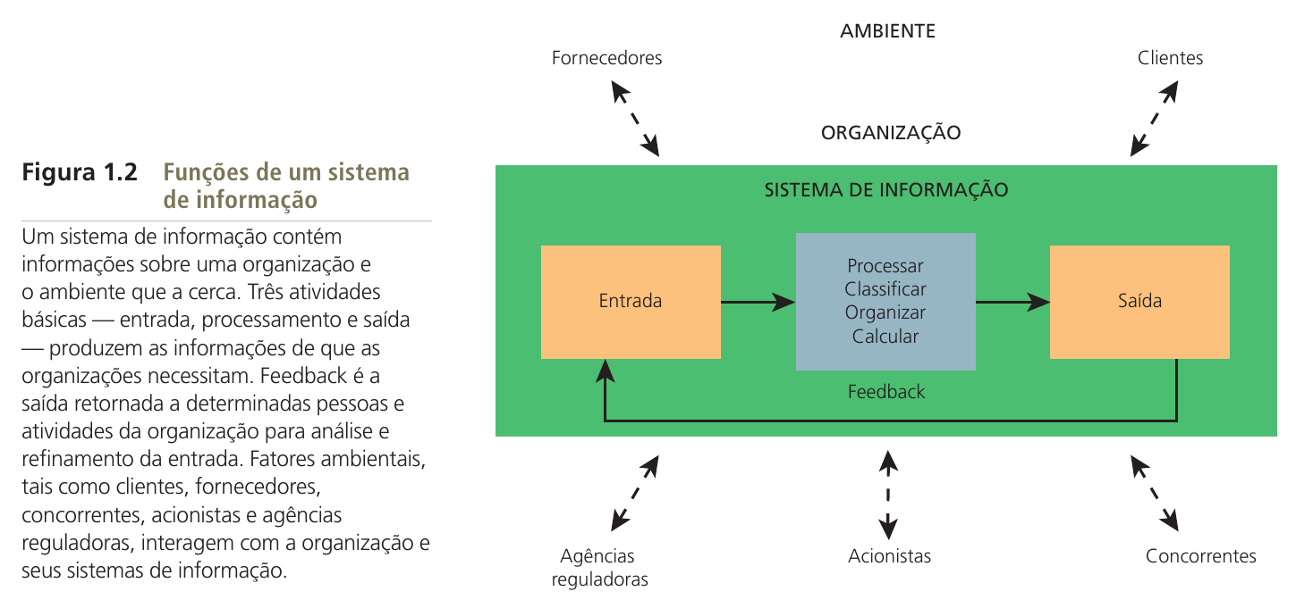
Dimensões de um SI
Para compreender totalmente o conceito de SI, precisamos conhecer suas dimensões mais amplas: organizacional, humana e tecnológica.
Dimensão organizacional
SIs fornecem soluções importantes para problemas e desafios enfrentados pelas organizações das quais são integrantes.
A maioria das empresas possuem processos de negócios (orientam os funcionários em uma série de procedimentos, desde preencher uma fatura a responder uma queixa de um cliente).
Os SIs automatizam diversos desses processos de negócio. Assim, eles devem incorporar um conjunto de processos formais preestabelecidos.
Outros fatores organizacionais que podem influenciar o desenvolvimento e o uso de SI são: cultura, conflitos, acordos e compromissos preestabelecidos, etc.
Dimensão humana
SIs são inúteis sem pessoas qualificadas para manter e usar as informações fornecidas por eles para atingir os objetivos organizacionais.
Por Exemplo
Do que adiantaria um call center equipado com um SI de última geração se não houver funcionários que saibam lidar com pessoas, que saibam demonstrar interesse pelos da empresa?
Dimensão tecnológica
O HW é o conjunto de equipamentos físicos utilizados para entrada, processamento e saída de um SI. Isso inclui equipamentos de armazenamento de dados, comunicação e redes, etc.
O SW equivale à parte lógica do SI. Trata-se do conjunto de instruções que controlam e coordenam o HW de um SI.
